Консультация для родителей

«Начните утро с зарядки»

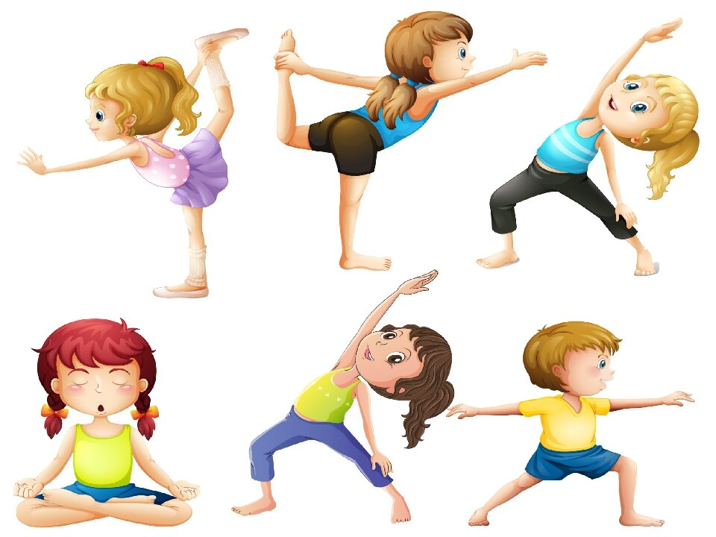
Выполнила- воспитатель Тришканева К.В.

Кропоткин 2022

НАЧНИТЕ УТРО С ЗАРЯДКИ!
«Растущему организму необходимо много движений. Чем больше ребёнок двигается, бегает, играет, тем лучше он развивается…»
Утренняя гимнастика – это комплекс специально подобранных упражнений, которые проводятся с целью настроить, «зарядить» организм ребёнка на весь предстоящий день. Оздоровительное и воспитательное значение утренняя гимнастика приобретает в том случае, если она проводится систематически.
Утренняя гимнастика строится с учётом анатомо – физиологических и психических особенностей детей.
В дошкольном возрасте у детей ещё довольно слабая костно – мышечная система, не закончено формирование естественных изгибов позвоночника, недостаточно развита сердечно – сосудистая система. Дыхание поверхностное, учащённое; еще развивается центральная нервная система: процессы возбуждения преобладают над торможением. Систематическое проведение утренней гимнастики укрепляет костно- мышечную систему, правильную форму приобретает стопа, воспитывается навык правильной осанки, а хорошая осанка способствует нормальному функционированию всех внутренних органов. Правильно подобранные движения укрепляют сердечную мышцу, деятельность кровеносной системы, увеличивают ёмкость легких, уравновешивают процессы возбуждения и торможения.
Утренняя гимнастика очень хорошо стимулирует эмоциональное состояние ребёнка, вызывает у него жизнерадостное настроение. Нередко ребёнок в детском саду охотно выполняет упражнения потому, что занимаются все дети.
И всё же, уважаемые родители, ежедневное проведение утренней гимнастики доступно любому из вас. Нужно только создать для ребёнка такие условия, которые бы способствовали эмоциональной настроенности на обязательное выполнение утренней гимнастики. Необходимо помнить, что эта ежедневная процедура должна проводиться и в выходные дни, и в дни праздников, и в то время, когда вы выезжаете с ребёнком на отдых.
Проводите утреннюю зарядку с ребёнком ежедневно перед завтраком в одно и то же время. Желательно это делать при открытой форточке.
Не забывайте следить за тем, как держится ваш ребёнок во время ходьбы, бега и выполнения различных движений. Спина ребёнка должна держаться прямо, плечи расправлены, не напряжёны.

При подборе упражнений помните:
Упражнения должны быть доступны и интересны для детей. Приседания, наклоны выполняются не более 3 – 4 раз;
Общеразвивающие упражнения для рук и ног 4 – 6 раз. Когда ребёнок хорошо усвоит упражнения, можно их менять.
Очень хорошо проводить утреннюю гимнастику в виде подвижной сюжетной игры, включая 3- 4 упражнения, которые носят имитационный характер. Не забудьте о ходьбе, упражнениях для укрепления мышц плечевого пояса, верхних и нижних конечностей, спины и живота, о беге 10 – 15 секунд и заключительной ходьбе (она успокаивает дыхание, выравнивает работу сердца и приводит организм в обычное, спокойное состояние).
Можно строить комплекс упражнений из движений, изображающих полёт насекомых, птиц, движений животных, паровоза, самолёта. Включая упражнения с мешочками, мячом, кубиками и т. п.
Желательно, чтобы зарядка сопровождалась музыкой. Она влияет на развитие координации движений, слуха, музыкальной памяти, ритма и способствует эмоциональному воспитанию. Движения детей становятся легче и красивее.
Не следует волноваться, если во время утренней гимнастики у вашего ребёнка учащается дыхание, розовеет лицо, он может и немного вспотеть. Всё это совершенно естественные признаки легкого возбуждения и утомления при активной мышечной деятельности.
Наблюдая за ребёнком, вы можете отметить, что при небольшом утомлении во время физических упражнений, настроение ребёнка останется спокойным, ровным, он бодр, жизнерадостен, у него хороший аппетит и сон.
ПОМНИТЕ! Только наши с вами совместные усилия, единые требования в организации проведений утренней гимнастики будут способствовать развитию двигательной активности ваших детей, укреплению их здоровья.
Так давайте же начнём утро с зарядки!

